Қысқа мерзімді жоспары
Бөлім | Роботтехника
Педагогтың аты-жөні
Күні
Сынып: 5 | Қатысушылар саны |  | Қатыспағандар саны
Сабақтың тақырыбы: | Бұрылыстар.
Оқу бағдарламасына сәйкес оқыту мақсаттары | 5.3.3.2 – роботты көрсетілген градусқа бұру үшін бағдарламалар жасау
Сабақтың мақсаты: | Барлық оқушылар:
Сабақтың мақсаты: | Гироскопиялық датчик жұмыс істеу принципін түсінеді.
Сабақтың мақсаты: | Көптеген оқушылар:
Сабақтың мақсаты: | роботты көрсетілген градусқа бұру үшін бағдарламалар жасайды
Сабақтың мақсаты: | Кейбір оқушылар:
Сабақтың мақсаты: | Робот қозғалысында геометриялық фигуралардың қасиеттерін қолдану туралы түсінік береді.

Сабақтың барысы:

Сабақтың кезені/ уақыт | Педагогтың әрекеті | Оқушының әрекеті | Бағалау | Ресурстар
Сабақтың басы | «Сәлеметсіздер ме, балалар! Кеше біз роботты 90°, 180°, 360° бұруды үйрендік. Бүгін сол білімімізді кеңейтіп, күрделірек қозғалыстар жасаймыз.»  - «Бұрылысты жасау үшін қандай блок қолданамыз?  - Роботтың қозғалысы неге дәл болмауы мүмкін?» | Сәлемдеседі  Бұрынғы білімін еске түсіреді  Қойылған сұрақтарға жауап береді  Сабақ мақсатын түсінеді
Сабақтың ортасы | 🧑‍🏫 Бұрын үйренген блоктарды қайталайды:  turn right/left for ... degrees  Күрделі бұрыштарды түсіндіреді:  «135° – 90° + 45°,  270° – 180° + 90°, немесе 360° – 90°»  1-тапсырма. “Үй саламыз!”  «Бүгін біз роботтың көмегімен Art Canvas бетінде үй саламыз.  Ол үшін Pen блоктарын қолданамыз: квадрат – үйдің өзі, үшбұрыш – шатыр.»  - pen down, set pen color  - drive forward ... mm  - turn right/left ... degrees  Картаның тор өлшемін нақтылайды:  «Бір ұяшық – 20 мм. Егер үй 3x3 тор болсын десеңдер, ол 60 мм-ге тең.»  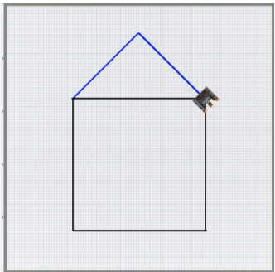  2 тапсырма. «Гараж қосу» (Үйдің жалғасы)  «Сендер керемет үйлер салдыңдар. Енді сол үйге гараж қосайық! Гараж – үйдің жалғасы, бірақ біз оны басқа түспен саламыз.»  Шарты:  «Гараж – үйдің жанында орналасқан тік төртбұрыш.  Мысалы, оң жақ қабырғадан 20 мм кейін басталып, биіктігі 60 мм, ені 40 мм болсын.»  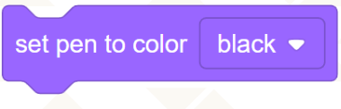  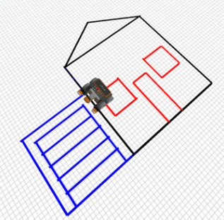 | Қайталау сұрақтарына жауап береді  Бұрылыстардың комбинациясын жазады  Өз блок мысалдарын ойлайды  Дескриптор:  - Art Canvas алаңын ашады  - Pen блоктарын қолдануды еске түсіреді  - Өз үйінің сызбасын жоспарлайды (қағазда сызуы мүмкін)  - Блоктарды қолданады:  set pen color to ...  pen down  drive forward for 60 mm  turn right for 90 degrees  Үшбұрыш үшін: turn right for 45° + drive  Дескриптор:  - Бұрын салған үйдің сызбасын қарайды  - Гараж қосылатын орынды анықтайды (оң, сол немесе артқы жағы)  - Pen түсін ауыстырады:  set pen color to red (мысалы)  - pen down + қозғалыс блоктарын пайдаланып, гаражды салады  drive forward for 40 mm  turn right  drive forward for 60 mm | Стикер  6 балл  Стикер  4 балл | Интербелсенді тақта/ компьютер  компьютер
Сабақтың соңы | «Бүгін қандай жаңа бұрышпен жұмыс жасадыңдар?  Қайсысы оңай болды: 135° әлде 270°?»  Бағалау: Оюлы бағалау әдісі  Рефлексия әдісі: “3 факт – 2 сұрақ – 1 ұсыныс”  Оқушылардан жазбаша не ауызша жауап алады:  - 3 факт – не үйрендім  - 2 сұрақ – не әлі де түсініксіз  - 1 ұсыныс – келесі сабаққа идея  2.Кері байланыс:  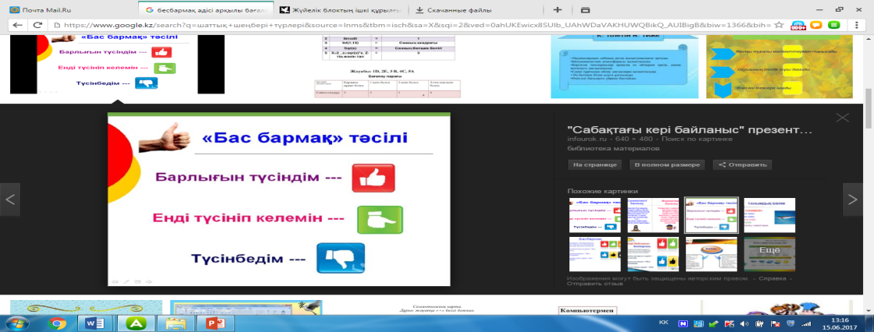 | Басқа оқушылардың жұмыстарын бақылайды  “3-2-1” рефлексия әдісін орындайды  Мұғалімн  ің немесе сыныптасының кері байланысын тыңдайды  Өзін-өзі бағалау. |  | 
Үй тапсырмасы | “Қалаған әріпті роботпен өз бетіңше сыз. Pen түсін өзгерт.” | Үй тапсырмасын дәптеріне жазады

